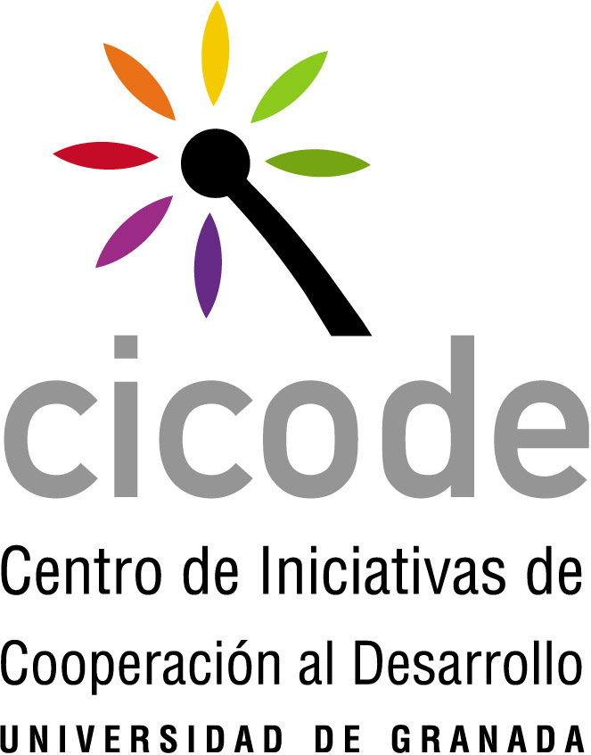



CARTA DE LA PERSONA/ENTIDAD RESPONSABLE DEL PROYECTO POR LA QUE SE ACEPTA LA PARTICIPACIÓN DEL/DE LA SOLICITANTE EN CALIDAD DE VOLUNTARIO/A INTERNACIONAL.

D./Dª:

representante de la entidad:

o responsable del proyecto:

DECLARA QUE D/Dª …………………………………………………………………….

- Participará como voluntario/a en el proyecto:
- Nuestra entidad asume las responsabilidades que se deriven de las actividades que plantea en la presente solicitud.

Fdo.:

En a de de

